2019. 11. 1
初冬の漬物講座
回 覧

講 師 麻場志磨子さん（ 鑪 ）
和田 幸雄さん（荒安）
開催日 令和元年１１月１９日（火）
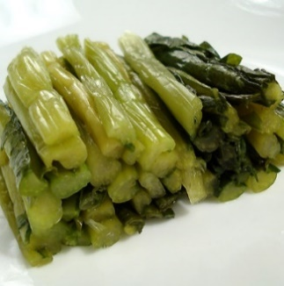
時 間 午前９：３0 ～ 午後1：00
会 場 芋井公民館 調理室
定 員 16名 （先着順）
参加費 400円程度 （材料費）
持ち物 エプロン・三角巾・持ち帰り用の容器
※ お漬物はお持ち帰りできます。

お申込み 芋井公民館の窓口または電話・FAX・E-mail
でのお申し込みを受け付けます。
お申込み・お問合せ先
芋井公民館 TEL･FAX：235-5778
E-mail：imoi-k@sunny.ocn.ne.jp

